Drogie dzieci!
Zapraszam do wykonania "Grzechotki", będzie to instrument z odpadów. Pomoce:
- plastikowy pojemniczek z jajka niespodzianki
- dwie plastikowe łyżki lub dwa widelce
- taśma klejąca dwustronna
- kolorowy papier
- nożyczki
- Do plastikowego pojemniczka wsyp groch lub ryż:

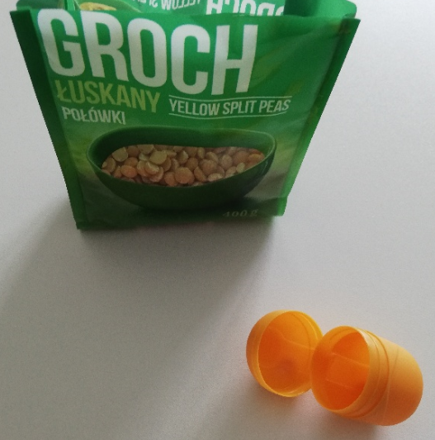

- Przyklej taśmą dwustronną plastikowe łyżki lub widelce do pojemniczka:
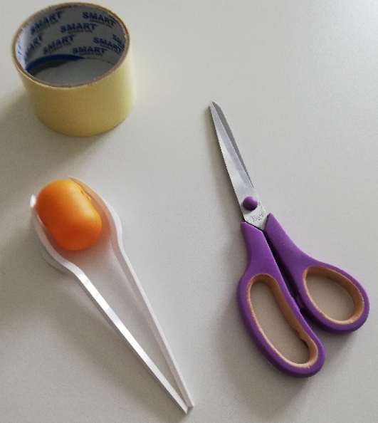
- Ozdób kolorowym papierem według własnego pomysłu.

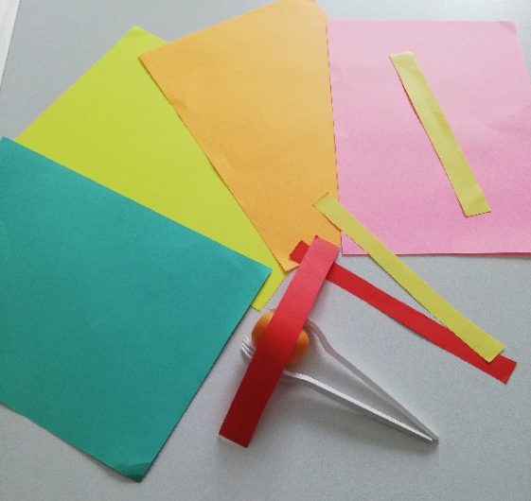
Spróbuj na własnoręcznie wykonanej grzechotce wygrać dowolny rytm. Pamiętaj o bezpiecznym korzystaniu z nożyczek. Podziel się ze mną wykonaną pracą.
Dla 6-cio latków karta pracy str. 41ćw.3 Pokoloruj rysunek.
Przeczytaj tekst pod obrazkiem, ćw.4 Dopasuj modele wyrazów do obrazków. Pokoloruj obrazek, który ma najdłuższą nazwę.
Dla 5-cio latków karta pracy str.34- 35 Posłuchaj dźwięków, wymyśl i narysuj obok dymków, kto lub co może je wydawać.

Życzę miłej zabawy

Pani Bożenka

